История ИСОШ

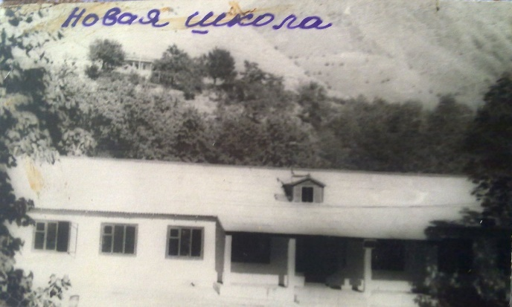
До Октябрьской Социалистической революции в Ирганае не было советской школы не было в селе ни одного человека, который владел бы русским языком. Детей обучали арабской грамоте, читать Коран, который был написан на не понятном для детей арабском языке.
Учителя детей были арабисты, которых называли «Учеными». После Октябрьской революции в 1918-20 г.г. в селе была открыта первая начальная школа. Она была открыта представителем Хунзахского округа, ныне покойным писателем Дагестана Магомаевым Асадулой. Правда, в начале письменность (буквы) была арабская, затем Туркское, а потом Латинская. Первым учителем (детей) этой школы был Газиев Магомед. За годы Советской власти развивалась культура, просвещение в селе.
За время своего существования наша школа выпустила несколько сот человек с начальными, н/средней образованиями. Среди выпускников нашей школы имеются руководящие работники района, врачи, учителя, зоотехники, медицинские и ветеринарные фельдшера, бухгалтеры, механизаторы и т.д.

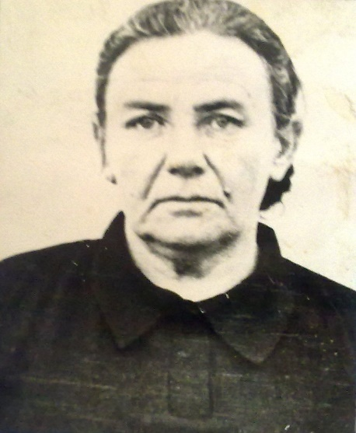
С 1930 года учительницей, а с 1942 года директором нашей школы работала Семенюк Елизавета Матвеевна, заслуженная учительница школы Даг.АССР, награжденная орденом Ленина за заслуги в области народного обраования.
За годы Советской власти в селе полностью была ликвидирована неграмотность, резко улучшились жизненные условия колхозников: в селе имелись клуб, библиотека, консервный завод, почтовое отделение, сберегательная касса, детский сад, медицинский пункт, магазин, пекарня.

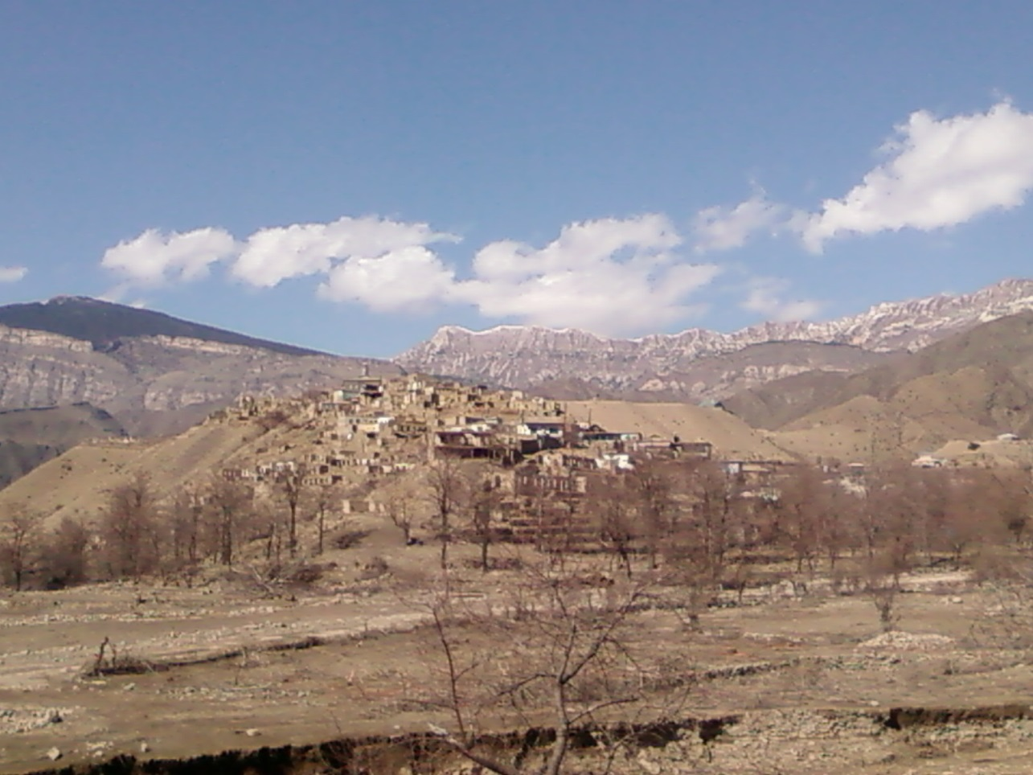
ЦIакъго некIсияб заманалъул Рихьуни росу ккураб заман ва гьелъие кьучI тIамурав чи лъазе кIоларо. ГIицIго лъалеб жо буго гьеб росу районалъул киналго росабаздаса цебе ккураб букIин. Гьелъие мисалал руго церегосел биценазулъги гьеб ритIухъ гьабулеб буго жакъасеб гIелмиял цIех-рехазул хIасилазги.
Гьанжеялдаса 1200 ялдаса цIикIун соналъ цебе Дагъистаналда букIараб 13 ханлъиялъул цоялда абулеб букIун буго «Филан» абун. Ва гьеб ханлъи букIун буго гьанже Рихьуни росу бугеб бакIалде аскIобегIан кколеб ракьалда букIараб «ИРГЬАН» абулеб кIудияб шагьаралда. Гьединаб шагьар букIараблъиялъе нугIлъи гьабулел гIемерал хIужаби ратана цо чанго соналъ тIатIалаго Рихьуни росдада аскIор тIоритIулел ругел археологиялъулал цIех-рехаз. Дагьаб хадуб заманалда шагьаралда цIар абулеб букIун буго «АГЬРАН» абун. Гьеб шагьаралъул ихтияралда букIун буго ансадерил кьодухъан байбихьун махъадерил кьотIе щвезегIан гIор ккун эхеде бугеб жаниблъи. Цебегосеб биценалда рекъон Агьраналъул ханлъиялъул ихтияралда букIун буго 11 росо. Гьел росабазул гIадамаз магъало кьолеб букIун буго Агьраналъул хан ГIарипие. Гьев вукIун вуго Дагъистаналъул шагь Хакъанил вацлъун.
ГIарип ханасул бищунго кIудияб росу букIун буго МагIмиз (Рихьундерида цун бугеб ГьерекIдерил мегIералда цIар буго гьеб). Гьенибе гьес Агьраналдасан кIудияб шагьра нухги бахъун букIарабила. ГIарип ханасул центр букIун буго Агъдан шагьар. Гьениб букIун буго 9999 рухI.
Агьраналъул ханлъиялда гIун рачIун руго ГьаракIуни (АржакIуни), Кьудукь, Иргьан росаби. Доб заманалда ракьал, лъинал, рохьал жидеего кквезелъун росаби цоцазде тIаде кIанцIулел рукIун руго. Гьеб мурадалда Агьраналде тIаде кIанцIун руго гьерекI. Гьезие кумек гьабун буго аскIорехун ругел ГIаймаки, ЧIугIли, Ахкент (гьелда ХъахIабросоянги абула) росабазул гIадамазги. Гьеб рагъулъ Агьран росдал гIадамазе кумекалъе рачIун руго ансадерил гIадамал ва гьеб кумекалъухъ Агьран росдаца гьезие кьун буго КушматIа абулеб бакI (Рихьуни ГЭС бугеб бакI).
Кинха бачIараб Рихьуни росу абулеб цIар? Гьелъул хIакъалъулъ руго цоцада релъинчIел биценал. Масала, гьезул цоялда абулеб буго «РИХЬУНИ» абулеб росдада цIар Унсоколоса КIудияв Аруталав абулев чияс лъун бугилянги. Гьеб ккун буго гьадин. Гьев Аруталав абулев чи вукIун вуго жиндирго гIиги хьихьун гьерекIдерида данде битIун бугеб магIарда. Гьениб тIубараб анкьалъ пулеб гьороцаги, бадиб чIвалеб гIаздацаги, тIад хъугъун лъурал накIкIазги цебе бакI бихьизе толеб букIун гьечIо. Гьесул гIи бакъунги цIоронги хун буго. Живго Аратулавги дагьалъ хутIун вуго магIарда вугьун хвезе. Цинги накIкIалги рикь-рикьун дунял гвангъизе лъугьараб маркIачIуда бакI-бакIазда кунчIарал цIаял рихьун руго Аратуласда Аргьан росулъ. ГIемер воххиялъ «Рихьана! Рихьана!» - ян яхIун бугогьес. Гьалдаса бачIарабилян абула «Рихьуни» абун росдада цIар. Амма лъаларо кигIанасеб къадаралда гьаб битIараб бугяли.
Дигъистаналъул ва чачан халкъалъул имамзаби ГъазимухIамадил ва Шамилил бетIерлъуда пачаясул колониалияб режималда данде магIарулаз къеркьей гьабулеб соназдаги Рихьуни бакI лъугьана гIурусазда кьаби щвезабиялъе жинца аслияб квербакъи гьабулеб бакIлъун. Гьелъин 1838 соналда гIурусазул аскараз Рихьуни росу бухIарабги.
МахIмудил заманалда Дагъистаналъул магIарул шагIирзабазда гьоркьов гIатIидго лъалув вукIарав БакьачIиса Тажудинил (ЧIанкIал) гIумру гIицIго Рихьуни росдада гуребги, нилъер районалъул цогидал росабаздаги бухьараб буго. Гьединлъидал мустахIикъаблъун бихьула гьунар бугев гIалимчи, гIолохъангонилъедаса ватIалъарав, жиндир мунагьал Аллагьас чурун ратаяв, ГIалихIажи Ахлакъовас ЧIанкIа Рихьуни росулъ вукIараб заманалъул хIакъалъулъ хъвараб гIелмияб статьялъул цо-цо бакIалда гьадин рехсолеб буго: «ГIолохъанав Тажудин (ЧIанкIа) жиндирго кьерилазда цадахъ цIалулев вукIана Унсоколо мадрасалда. Гьесул гьалмагъзабазда гьоркьов вукIана БакьайчIиса берцинав ва чергесав гIолилав ТIалхIатги. Унсоколо ТIалхIатил кутакаб рокьи ккана Меседо абурай ясалъухъ ва гьелъул ракIги чияр росулъе апарагасде – мутагIилумасде буссун букIана. «Росдал намус цIунизе лъугьарал» ансадерил гIолохъабаз хIукму гьабуна, доб заманалъул пикрабазда рекъон хIехьезе бегьулареб жолъун букIараб, гьеб ишалъе ахир лъезе, ТIалхIатилги Меседолги рокьи баккудасаго бакъвазабизе.
БитIухъе чIвай-хъвеялъул хIинкъи ккана цоцазе рокьарал гIолилазда тIаде. Гьеб лъарал ТIалхIатил эбел-инсуца вас Унсоколоса росулъе вачун ана. кватIичIого ЧIанкIаги Рихьуни росулъе гочизе ккана жиндирго цIали лъугIизабизелъун машгьурав гIарабист БуцIраса ИсхIакъил МухIамадихъе. Гьеб заманалда гьев шагIир хIисабалдаги машгьурлъун вукIана.
ТIалхIатихъ ккараб рокьи жеги свинчIей Меседо цо нухалъ гьесухъе Рихьуни ячIана. Гьелъ ЧIанкIада гьарана жиндир гьудуласда цо кечI гьабейилан. Гьедин хъвараб буго поэтасул «ТIАЛХIАТИДЕ» абураб кечI. Гьале гьелдаса мухъал:
Дирго ракI тIун араб тIавус бихьизе,
ТIаде магIарухъе яхине анищ!
ТIад къотIун хъамураб хъергъу цIехезе
Хунздерил боялда тиризе анищ.
МагIарухъе унел хъахIилал накIкIал,
Хъван кагъат босизе рес рекъеларищ?
Хунзахъе щолелъул Шамалъул гьури,
ГьитIинаб сайгъат тIобитIиларищ?....
Лъалеб букIахъе ЧIанкIаца Рихьунир гIемерал сонал рана: байбихьуда мутагIиллъун, хадув абуни росдал дибирлъун. Абизе бегьула ЧIанкIал тIоцебесеб рокьиги Рихьуни кканилан. Гьес ячун йикIана Рихьуниса ГIабидат абулей гIадан, амма поэтасул гIумруялъул гьеб заманалъул баянал цIакъго мукъсанал гурони гьечIо.
Ясал берцинал росаби руго Авар гIоралъул гIодоблъиялдаса гIебеде ругел бакIазда. Рихьунирги рукIун руго кутакалда берцинал ясал: ГIисал яс СалихIат, ХIожол яс Анисат, ХIалимат, Шагьрузат ва цогидалги.
Гьезул цояй Анисат йикIана росдал бигавуласул яс. Гьелъул хIакъалъулъ ЧIакIаца хъван буго кIиго кечI. Гьел кучIдузул цоялъул история гьадинаб буго: цо нухалъ Хунзахъе унев вукIарав ГIашилтIаса гIалимчи КъурбангIалил вас ГIабдула ЧIанкIагун дандчIван вуго. Гьел кIиялго цоцазда лъалел рукIун руго, Тажудин ГIашилтIа мутагIиллъун сугев мехалдаго. Бакъанил гIужалда кIиявго гьалмагъ рихьундерил годекIанире рахъун руго. Гьезда цеесан кIицIулго ун йиго бегавуласул яс Анисат.
ГIабдулагьица абун буго: «ХIикмалъи – бегавуласул ясалъул берцинлъи! Тажудин, кинан хутIарав гьалъ мун хIайран гьавичIого? Мунагь букIинарищ гьадигIан берцинай гIаданалъул хIакъалъулъ кечI гьабичIони?» ЧIанкIаца абун буго: «Валагь, берцинай гIадан йиго, амма жеги дун гьелда кIалъайчIо. Дуе бокьун батани кIалъала». Рихьуни вукIарав соназда БакьайчIиса ЧIанкIаца хъвана гIурусазулгун япониялъул рагъда бахIарчиго вагъарав Рихьуниса Сайгидул БатIалил, ГьаракIуниса цIар рагIарай кочIохъан ГIайшатил хIакъалъулъги кучIдул. Поэтасул бищунго лъикIаб асараздаса цоял ккола гьел.
ГIалимзаби – гIарабистаздалъунги машгьураб букIана некIо Рихьуни росу. Живго ЧIанкIа жанив цIалараб бакI букIиналъги бицуна гьелъул. Лъеберабилел соназда гIайиб гьечIониги гIайибалги тIаде гIунтIизарун тIагIинавуна лъикIав гIалимчи ГIалил МухIамад. Гьев вукIана бичIчIи бугев ва лъугьараб ахIвал-хIалалъе битIун къимат кьезе лъалев чи. ГьаракIуниса НурмухIамадил МухIамадил рагIабазда рекъон гьес граждан рагъул соназда полковник ГIалихановасул бандал росулъе рачIингун ва росу бухIилилан хIинкъаби кьезе лъугьингун ГI. Г. Дахадаевасухъе чиги витIун, багIарал партизаналги гьенире ахIун, хъахIаздаса росу бацIад гьабуна, гьелдаса хадуб заманалдаги ГIалил МухIамадица росдал гIадамал ахIулел рукIана Совет власталъ цере лъурал масъалаби калам тун тIуразаризе.
МугIрузда эркенлъиялъе гIоло граждан рагъал унеб заманалда рихьун большевиказул рахъалда рукIана. МахIач Дахадаевасул отрядалда рагъулел рукIана. Рихьундерил багIарал партизанал: Заргьалаев ГIабдулхIамид,
МухIамадгIалиев ГIабдулхIмид, МухIамадов ГIали, ГIумаров Къурбан.
Гьезда цадахъ къеркьолаго рихьундерица бихьизабуна Октябралъулал идеябазе жидерго ритIухълъи. Граждан рагъул захIматал къоязда 1920 – 1921 соназда Рихьуни росулъ гIуцIана ревком. Гьелъул тIоцевесев председательлъун М. Гьазиев ва членаллъун М. Кихасуровги ва М. Мусаевги рукIана.
1927 соналда росулъ гIуцIана байбихьул парторганизация . Гьелъул секретарлъун вукIана М. Кихасуров. ТIоцересел коммунисталлъун рукIана Гумаров Къурбан, Сулейманов Пайзудин, МухIамадгIалиев АхIмад. Хадусеб соналъго гIуцIана комсомолазул ячейкаби. Гьелъул секретарлъун вукIана ГIалиев ХIусен.
Колхозияб багъ-бачари гьениб байбихьана районалъул цогидал росабаздасаги цебе. 1928 соналдаго 16 хозяйстваялдасан гьениб гIуцIана тIоцебесеб росдал магIишаталъул артель. Гьелъул председательлъун вукIана ХIусейнов АхIмад. Артелалъул букIана росдал гIадамаз вакъбуялъе малъараб чанго гектар ракь, 6 гIака ва 70 цIеги. 1939 соналъул 17 марталда абуни Рихьуни кинабго магIишат гIаммаблъун гьабуна, гIуцIана Сталинил цIар лъураб колхоз ва къабул гьабуна цIияб уставги.
Гьанже хадуб «Рихьуни» совхоз гьабураб гьеб магIишат букIана экспорталъе битIизе консервал гьарулеб «Табарза» ахбазаналъул ахаздалъун бечедаб ва республикаялда цIар рагIараб магIишат.
Рихьуни росулъ революциялда цебе хъвазе – цIализе лъайги культура буголъиги букIинчIо. 1920 соналъ рагьана гьениб байбихьул школа. 1929 соналда ячIана Рихьуние тIоцеесей гIурус учительница Елизавета Матвеевна Семенюк. Гьелда батана Рихьуни жиндирго гIумруялъулго талихIги. Лъималазе лъайги тарбияги кьолаго гьей мустахIикълъана Ленинил Орденалъе, ДАССРалъул школазул мустахIикъай учителасул цIаралъе. Сонал ана Е.М. Семенюк нилъгун гьечIелдаса. Амма рихьундерида даимго ракIалда йиго гьей. ЦохIо рихьундерида гуро, тIолабго районалдаго. ГIемераб хIалтIи гьабуна гьелъ районалъул социалиябгун экономикияб гIумру цебетIезабиялъе.

